昆山屋顶分布式光伏一期2.03131万千瓦发电项目工程建设月报

编制人：陆晓晔
审核人：霍勇
联系人：陆晓晔
联系电话：15021824708

报告日期：2023年 3月 26日~ 2023年 4月 25 日
目录
1. 工程概述 1
2. 工程形象进度及分析 1
3. 投资造价控制 2
4. 设备物资供货情况 3
5. 设计图纸出图情况 3
6. 人员及机械配置情况 3
7. 工程质量情况 4
8. 安全文明施工情况 4
9. 方案评审及实施情况 5
10. 存在问题和困难 5
11. 工程形象照片 5

工程概述
1.1工程概况
项目名称 | 昆山屋顶分布式光伏一期2.03131万千瓦发电项目
项目概况 | 项目场址位于江苏省苏州市昆山市，离上海市直线距离约50公里。本期（一期）立项含5个子项目（樱花、旭发、盛旺、固铂、普罗斯），拟备案容量1.9416万千瓦，直流侧设计容量为20.3131MWp，将采用“自发自用，余电上网”方式。  5个子项目北到南分别为旭发电子、固铂轮胎、盛旺汽车、樱花厨卫、普罗斯通信，其中旭发电子固铂轮胎、盛旺汽车相互直线距离均在4公里以内，旭发电子据樱花厨卫直线距离约7公里，樱花厨卫与普罗斯通信直线距离约18公里。
项目批复概算（万元） | 10272.49 | 项目累计完成投资（万元） | 1357.8306
设计单位 | 设计分包单位：泰州开泰电力设计有限公司  加固设计单位：浙江汇创设计集团有限公司
施工单位 | Pc总包方：苏州亚睿光伏科技有限公司
监理单位 | 常州正衡电力工程监理有限公司
主要设备制造厂家 | 常熟阿特斯阳光电力科技有限公司、江苏日托光伏科技股份有限公司、固德威技术股份有限公司

1.2 里程碑进度完成情况
序号 | 里程碑节点 | 节点时间 | 完成时间 |  | 未完成原因
1 | 项目开工 | 2022.11.10 | 2022.11.10
2 | 首次并网 | 2023.01.20 | 2023.1.17
3 | 全容量并网 | 2023.6.30 | 樱花项目 | 2023.3.26
 |  |  | 旭发项目 | 2023.3.27
4 | 转生产移交 | 2023.7.30

工程形象进度及分析
2.1本月进度和下月进度计划
2.1.1旭发子项目
- 光伏区安装工程：
分项工程 |  | 工程总量 | 当月完成 | 累计完成量 | 累计完成率（%） | 备注
2#车间 | 水泥墩 | 459个 | 0 | 459个 | 100%
 | 支架安装 | 953根 | 0 | 953根 | 100%
 | 组件安装 | 414块 | 414 | 414块 | 100%
 | 低压电缆终端 | 4套 | 4 | 4套 | 100%
 | 组串接线 | 23串 | 7 | 23串 | 100%
 | 逆变器安装 | 4台 | 0 | 4台 | 100%
 | 防雷接地 | 359米 | 147 | 359米 | 100%
3#车间 | 水泥墩 | 732个 | 0 | 732个 | 100%
 | 支架安装 | 1567根 | 0 | 1567根 | 100%
 | 组件安装 | 683块 | 683 | 683块 | 100%
 | 低压电缆终端 | 7套 | 7 | 7套 | 100%
 | 组串接线 | 39串 | 39 | 39串 | 100%
 | 逆变器安装 | 7台 | 0 | 7台 | 100%
 | 防雷接地 | 635米 | 189 | 635米 | 100%
7#车间 | 水泥墩 | 1253个 | 0 | 1253个 | 100%
 | 支架安装 | 2605根 | 0 | 2605根 | 100%
 | 组件安装 | 1242块 | 0 | 1210块 | 100%
 | 低压电缆终端 | 12套 | 0 | 12套 | 100%
 | 组串接线 | 69串 | 0 | 69串 | 100%
 | 逆变器安装 | 12台 | 0 | 12台 | 100%
 | 防雷接地 | 378米 | 16 | 378米 | 100%
公用工程车间 | 水泥墩 | 141个 | 0 | 141个 | 100%
 | 支架安装 | 441根 | 0 | 441根 | 100%
 | 组件安装 | 131块 | 0 | 131块 | 100%
 | 低压电缆终端 | 2套 | 0 | 2套 | 100%
 | 组串接线 | 8串 | 0 | 8串 | 100%
 | 逆变器安装 | 2台 | 0 | 2台 | 100%
 | 防雷接地 | 53米 | 23 | 53米 | 100%
培训中心 | 水泥墩 | 274个 | 0 | 274个 | 100%
 | 支架安装 | 574根 | 0 | 574根 | 100%
 | 组件安装 | 276块 | 0 | 276块 | 100%
 | 低压电缆终端 | 3套 | 0 | 3套 | 100%
 | 组串接线 | 16串 | 0 | 16串 | 100%
 | 逆变器安装 | 3台 | 0 | 3台 | 100%
 | 防雷接地 | 112米 | 0 | 112米 | 100%
停车棚 | 支架安装 | 72根 | 0 | 72根 | 100%
 | 组件安装 | 186块 | 0 | 186块 | 100%
 | 低压电缆终端 | 2套 | 2 | 0套 | 100%
 | 组串接线 | 12串 | 12 | 112 | 100%
 | 逆变器安装 | 2台 | 2 | 2台 | 100%
 | 防雷接地 | 64米 | 64 | 64米 | 100%
电缆桥架安装 |  | 892米 | 0 | 892米 | 100%
光伏电缆敷设 |  | 28000米 | 0 | 28000米 | 100%
低压电缆敷设 |  | 2974米 | 0 | 2974米 | 100%
低压并网柜就位及安装 |  | 3台 | 0 | 3台 | 100%
- 并网工程：
分项工程 | 工程总量 | 当月完成量 | 累计完成量 | 累计完成率
并网柜安装 | 3台 | 0 | 3台 | 100%
防火封堵 | 100% | 100% | 100% | 100%
- 并网情况：
分项工程 | 工程总量 | 当月完成量 | 累计完成量 | 累计完成率
并网容量 | 1.6126MW | 1.6126MW | 1.6126MW | 100%
4.里程碑计划及完成时间
序号 | 项目名称 | 计划时间 | 实际时间 | 备注
1 | 光伏基础浇筑 | 2022.11.27-2023.2.19 | 2022.11.27-2023.2.19
2 | 光伏支架安装 | 2022.12.15-2023.3.4 | 2022.12.15-2023.3.5
3 | 光伏组件安装 | 2023.3.3-2023.3.15 | 2023.02.26-2023.3.19
3 | 桥架安装 | 2023.3.5-2023.3.16 | 2023.3.5-2023.3.21
4 | 逆变器安装 | 2023.3.12-2023.3.16 | 2023．3.18-2023.3.25
5 | 光伏区防雷接地 | 2023.3.16-2023.3.18 | 2023.02.25-2023.3.27
6 | 直流电缆敷设接线 | 2023.3.8-2023.3.20 | 2023.03.8-2023.3.22
7 | 交流电缆敷设接线 | 2023.3.8-2023.3.20 | 2023.03.15-2023.3.25 | 并网电缆230105
8 | 供电公司验收、挂表 | 2023.3.20-2023.3.21 | 2023.3.20-2023.3.21
9 | 调试及并网发电 | 2023.3.22-2023.3.22 | 2023.3.25-2023.3.27
2.1.2 樱花子项目
1．光伏区安装工程：
分项工程 |  | 工程总量 | 当月完成 | 累计完成量 | 累计完成率（%） | 备注
11#车间 | 支架安装 | 1960根 | 0 | 1960根 | 100%
 | 组件安装 | 2982块 | 0 | 2982块 | 100%
逆变器安装 |  | 27台 | 0 | 27台 | 100%
电缆桥架安装 |  | 790米 | 0 | 760米 | 100%
光伏电缆安装 |  | 33000米 | 2310 | 33000 | 100%
低压电缆敷设 |  | 6200米 | 0 | 6200米 | 100%
接地系统 |  | 3600米 | 2074 | 3600米 | 100%
- 并网工程：
分项工程 | 工程总量 | 当月完成量 | 累计完成量 | 累计完成率
并网柜安装 | 3台 | 0 | 3台 | 100%
防火封堵 | 100% | 40% | 100% | 100%
- 并网情况：
分项工程 | 工程总量 | 当月完成量 | 累计完成量 | 累计完成率
并网容量 | 1.6401MW | 1.5807 | 1.64014MW | 100%
- 里程碑计划及完成时间
序号 | 项目名称 | 计划时间 | 实际时间 | 备注
1 | 光伏支架安装 | 2022.12.5-2022.12.18 | 2022.12.5-2022.12.18
2 | 光伏组件安装 | 2022.12.20-2023.3.17 | 2022.12.16-2023.3.19
3 | 桥架安装 | 2022.12.20-2022.12.28 | 2022.12.15-2023.2.25
4 | 逆变器安装 | 2023.1.10-2023.3.22 | 2023.1.19-2023.3.19
5 | 并网柜就位 | 2022.12.16-2022.12.16 | 2022.12.16-2022.12.16
6 | 光伏区防雷接地 | 2023.1.12-2023.3.23 | 2023.1.16-2023.3.25
7 | 电缆敷设及接线 | 2023.1.08-2023.3.23 | 2023.1.16-2023.3.21
8 | 供电公司验收挂表 | 2023.1.12-2023.1.13 | 2023.1.12-2023.1.13
8 | 调试及并网发电 | 2023.01.17-2023.03.24 | 2023.01.17-2023.3.26 | 首次并网1.18
备注：根据项目类型调整表格内容。
2.2进度分析
项目公司在开工前编制制定完成里程碑进度计划。PC总承包单位根据里程碑进度计划要求以及现场的实际情况，编制一级进度计划。
2022年11月10日 项目正式开工；
2023年01月17日 首个发电单元并网发电；
2023年02月16日 签发节后复工令；
2023年02月 18日 旭发水泥支墩浇注完成；
2023年03月11日 组件全部到货；
2023年03月04日 樱花厂因“两会召开”，暂停施工5天；
2023年03月19日 组件全部安装完成；
2023年03月21日 旭发项目供电公司挂表送电完成。
2023年3月26日 樱花全容量并网完成，
2023年3月27日 旭发全容量并网完成，
2023年4月18日 完成樱花、旭发项目监理初验。
2023年4月25日 盛旺项目开工前期准备。
截止本月组件安装完成2.578MW，占设计容量的安装完成率为16.01%，占设计容量的并网发电率为16.97%。

投资造价控制
序号 | 类别 | 金额（万元） | 已支付金额（万元） | 待支付金额（万元）
1 | 可研批复静态总投资概算 | 10272.49
2 | PC总承包合同 | 5279.6942 | 740.93 | 400
3 | 监理合同 | 44 | 0 | 6
4 | 组件检测服务 | 3.5 | 0
5 | 常规组件采购合同 | 2986.83667 | 608.90544 | 338.7384
6 | 组件采购合同  （柔性组件采购） | 1101.03 |  | 423
7 | 电能e购固德威逆变器采购 | 86 | 52.52701
8 | 昆山分布式光伏一期1.9416万千瓦发电项目生产准备及调试配合服务合同 | 13.9957 | 0 | 8.5957
 | 昆山屋顶分布式光伏一期1.9416万千瓦发电项目设计合同 | 58.75 | 0 | 9.3
9 | 合计 |  | 1357.8306 | 1185
项目总投资造价控制情况 |  |  | 13.22% | 11.5%

设备物资供货情况
樱花项目
序号 | 项目 | 数量 | 计划交付日期 | 实际交付时间 | 备注
1 | 组件 | 2982块 | 2023年3月10日 | 3月10日 | 全部到货
2 | 支架 | 1960根 | 2022年12月20日 | 11月26日 | 全部到货
3 | 逆变器 | 27台 | 2023年3月14日 | 3月15日、16日 | 全部到货
4 | 直流电缆 | 33000米 | 2022年12月27日 | 12月26日 | 全部到货
5 | 低压电缆 | 6200米 | 2022年12月10日 | 12月16日 | 全部到货
6 | 并网柜 | 3台 | 2022年12月10日 | 2022年12月13日 | 全部到货

旭发项目
序号 | 项目 | 数量 | 计划交付日期 | 实际交付时间 | 备注
1 | 组件 | 2932块 | 2023年3月10日 | 3月10日 | 全部到货
2 | 支架 | 8589根 | 2022年12月08日 | 12月22日 | 全部到货
3 | 50kw逆变器 | 25台 | 2023年3月14日 | 3月15日 | 全部到货
 | 30kw逆变器 | 5台 | 2023年3月14日 | 3月15日 | 全部到货
4 | 直流电缆 | 28000米 | 2022年12月27日 | 12月30日 | 全部到货
5 | 并网柜 | 3台 | 2022年12月28日 | 12月30日 | 全部到货
6 | 低压电缆 | 2974米 | 2022年12月20日 | 2月26日 | 全部到货

备注：根据项目类型调整表格内容。

设计图纸出图情况
樱花项目
序号 | 图纸名称 | 出图情况
1 | 光伏组件支架及基础施工图《2022094-Q001S-T0101》 | 已交付
2 | 清洗系统施工图《2022094-Q001S-S0101》 | 已交付
3 | 施工图设计（含设备清册、电缆清册）《2022094-Q001S-D0101》 | 已交付
4 | 电气总的部分《2022094-Q001S-D0102》 | 已交付
5 | 并网柜系统图《2022094-Q001S-D0103》 | 已交付
6 | 防雷接地《2022094-Q001S-D0104》 | 已交付
7 | 光伏系统接线及布置图《2022094-Q001S-D0104》 | 已交付
8 | 桥架敷设及防火封堵《2022094-Q001S-G0104》 | 已交付

旭发项目
序号 | 图纸名称 | 出图情况
1 | 光伏组件支架及基础施工图《2022093-Q001S-T0101》 | 已交付
2 | 清洗系统施工图《2022093-Q001S-S0101》 | 已交付
3 | 施工图设计（含设备清册、电缆清册）《2022093-Q001S-D0101》 | 已交付
4 | 电气总的部分《2022093-Q001S-D0102》 | 已交付
5 | 并网柜系统图《2022093-Q001S-D0103》 | 已交付
6 | 防雷接地《2022093-Q001S-D0104》 | 已交付
7 | 光伏系统接线及布置图《2022093-Q001S-D0104》 | 已交付
8 | 桥架敷设及防火封堵《2022093-Q001S-G0104》 | 已交付

盛旺项目
序号 | 图纸名称 | 出图情况
1 | F/G栋厂房加固图《结施-01、02、03、04、05》 | 已图审
2 | 光伏系统施工图 | 已初审
3
4
5
6
7
8

人员及机械配置情况
樱花项目
土建
序号 | 名称 | 型号 | 规格 | 单位 | 数量 | 人员
 |  |  |  |  |  | 管理人员 | 施工人员
 | 电缆沟施工 | DN150 | 150 | 根 | 112 | 2 | 0
安装
序号 | 名称 | 型号 | 规格 | 单位 | 数量 | 人员
 |  |  |  |  |  | 管理人员 | 施工人员
1 | 太阳能光伏组件 | 单晶硅550W | 550W | 块 | 2982 | 2 | 6
2 | 组串式逆变器 | 50kW | AC400 | 台 | 27
3 | 低压交流电缆 | ZC-YJLHV22-0.6/1kV | 3*70+1*35 | 米 | 5831
4 | 低压交流电缆 | ZC-YJV22-0.6/1kV | 2*240+2*120 | 米 | 90
5 | 低压并网柜 | GGD | 400V | 台 | 3
旭发项目
土建
序号 | 名称 | 型号 | 规格 | 单位 | 数量 | 人员
 |  |  |  |  |  | 管理人员 | 施工人员
 | 电缆沟施工 | DN150 | 150 | 根 | 90 | 2 | 0
安装
序号 | 名称 | 型号 | 规格 | 单位 | 数量 | 人员
 |  |  |  |  |  | 管理人员 | 施工人员
1 | 太阳能光伏组件 | 单晶硅550W | 550W | 块 | 2932 | 2 | 6
2 | 组串式逆变器 | 50kW | AC400 | 台 | 27
3 | 低压交流电缆 | ZC-YJV22-0.6/1kV | 3*35+1*16 | 米 | 2200
4 | 低压交流电缆 | ZC-YJV22-0.6/1kV | 1*240 | 米 | 630
5 | 低压并网柜 | GGD | 400V | 台 | 3

工程质量情况
7.1工程质量验收情况
序号 | 项目名称 | 验收  次数 | 不合格次数 | 结论 | 验收人
1 | 土建工程分项工程验收项，共计5项，已验收5项 | 5 | 0 | 合格 | 李大超
2 | 安装工程检验批验收项，共计20项，已验收15项 | 15 | 0 | 合格 | 李大超
3 | 安装工程分项工程验收项，共计15项，已验收15项 | 15 | 0 | 合格 | 李大超
4 | 安装工程分部工程验收项，共计2项，已验收0项 | 2 | 0 | 合格 | 李大超
5 | 安装工程单位工程验收项，共计2项，已验收0项 | 0 | 0 | / | /
7.2下月质量活动计划

安全文明施工情况
1）安全状态
本月项目现场无安全生产事故发生，无违章作业，施工手续齐全，特种作业100%持证上网，安全文明施工良好，安全可控
2）安全管理重要活动
序号 | 工作名称 | 时间 | 主要内容
本月安全检查工作
1 | 安全学习 | 2023.4.3/10/17/24 | 学习高处作业、动火作业、机械伤害、临时用电等安全知识和安全防范措施。
2 | 专项检查 | 2023.4.2/8/15 | 重点针对现场安全文明施工情况检查，根据集团公司文件，有针对性的进行现场检查，并下发整改文件要求整改到位
3
本月安全管理工作
1 | 安全例会 | 2023.4.3/10/17/24 | 会议围绕专项检查内容展开，对于本次专项检查整改项定时、定专人负责落实和闭环。
2
下月安全管理重要活动
1 | 安全例会 | 2023.5.1/8/15/22/29 | 1、加固作业现场安全施工用具进行检查。2，现场防火、防盗工作进行巡查。3、现场施工临时用电进行巡查。4、对已并网送电的开关柜、逆变器、光伏组件、进行每日巡查。5、施工现场、办公区文明施工、材料堆放点进行检查。
2 | 专项检查 | 2023.5.5/12/19/26 | 对现场安全设施、措施、环境、人员、工器具等进行专项检查。
3 | 安全学习 | 2023.5.1/8/15/22/29 | 学习高处作业、动火作业、机械伤害、临时用电等安全知识和安全防范措施。

方案评审及实施情况
序号 | 施工方案名称 | 状态 | 编制日期
1 | 监理大纲 | 审核通过 | 2022.11.15
2 | 监理细则 | 审核通过 | 2022.11.15
3 | 监理规划 | 审核通过 | 2022.11.15
4 | 施工组织设计 | 审核通过 | 2021.10.19
5 | 高空作业施工方案 | 审核通过 | 2021.10.12
6 | 支架、组件、电缆、逆变器安装施工方案 | 审核通过 | 2022.11.18
7 | 起重（汽车）吊装施工方案 | 审核通过 | 2022.11.18
8 | 安全专项施工方案 | 审核通过 | 2022.11.18
9 | 倒送电及并网启动调试方案 | 审核通过 | 2023.01.05

存在问题和困难
未见盛旺子项目的投决批复

工程照片
航拍图（樱花+旭发）
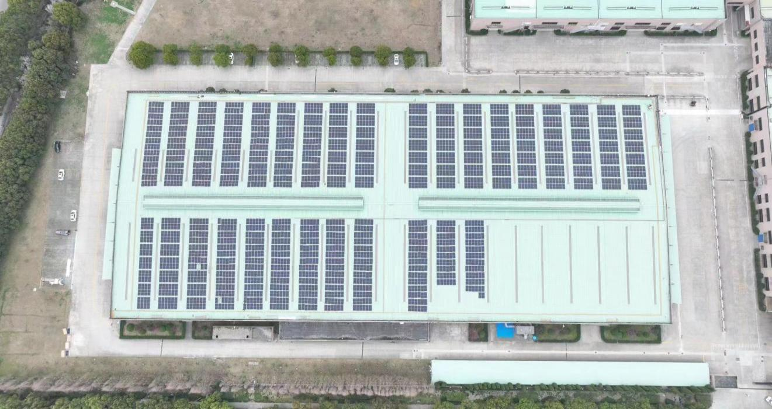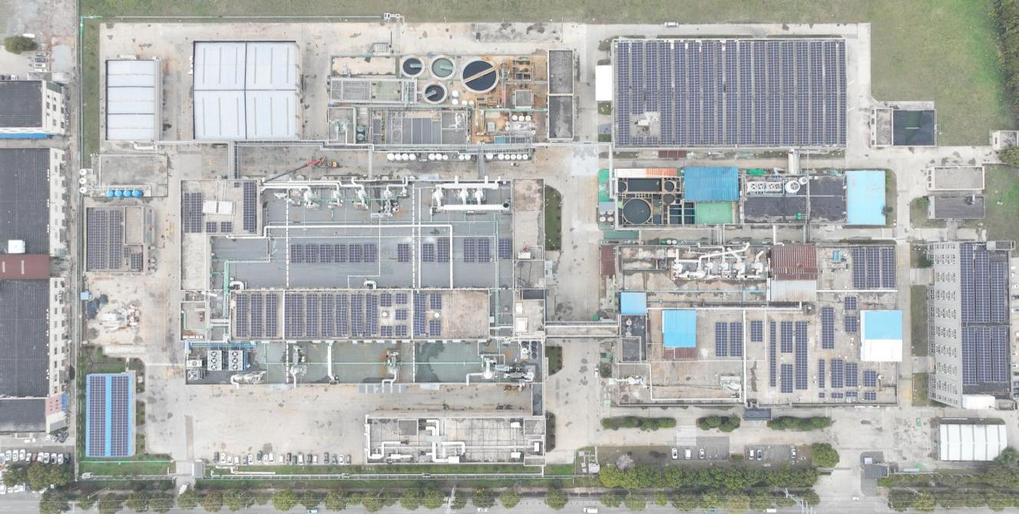
樱花项目全容量并网
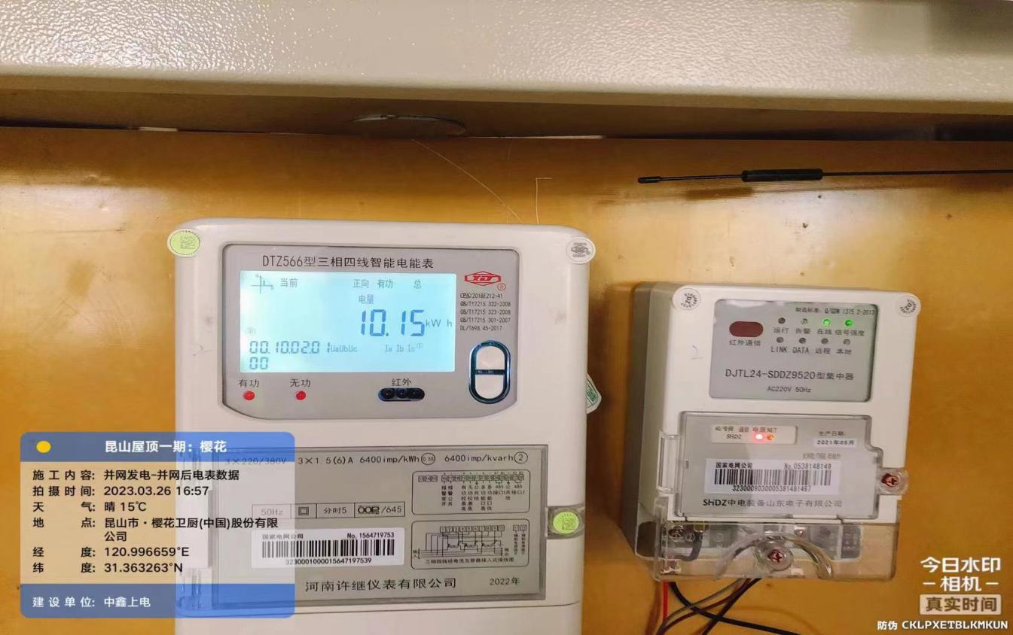
旭发项目全容量并网
